Министерство образования Республики Беларусь

Учреждение образования

БЕЛОРУССКИЙ ГОСУДАРСТВЕННЫЙ УНИВЕРСИТЕТ

ИНФОРМАТИКИ И РАДИОЭЛЕКТРОНИКИ

Факультет компьютерных систем и сетей

Кафедра программного обеспечения информационных технологий

Дисциплина: Проектирование и разработка информационных систем (ПиРИС)

Практическая работа №2

Этапы проектирования и разработки ИС при структурном подходе к программированию. Стадия «Эскизный проект»

Выполнил Вайтусенок И.А.

студент: гр. 851003

Проверила: Данилова Г. В.

Минск 2022

СОДЕРЖАНИЕ

1 Анализ функциональных и эксплуатационных требований 3

1.1 Анализ функциональных требований 3

1.2 Анализ эксплуатационных требований 3

2 Основные технические решения 4

2.1 Язык программирования Rust 4

2.2 Фреймворк Iced 4

2.3 СУБД PostgreSQL 4

3 Архитектура программного продукта 6

4 Словарь терминов 9

1. Анализ функциональных и эксплуатационных требований
   1. Анализ функциональных требований

Исходя из технического задания к программному продукту, можно выделить следующие функциональные требования:

1. добавления учётной записи пользователя;
2. удаления учётной записи пользователя;
3. редактирования учётной записи пользователя;
4. просмотр списка клиентов;
5. сортировка списка клиентов по фамилии;
6. запрет ввода некорректных данных;
7. отображение сообщения об ошибке в случае ввода некорректных данных;
8. отображение сообщения об ошибке в случае незаполнения обязательного поля.

1.2 Анализ эксплуатационных требований

Можно выделить следующие эксплуатационные требования:

1) Климатические условия эксплуатации.

Климатические условия должны соответствовать требованиям к микроклимату в офисных помещениях в соответствии с постановлением министерства Республики Беларусь от 30 апреля 2013 г. об утверждении санитарных норм и правил «Требования к микроклимату рабочих мест в производственных и офисных помещениях».

2) Требования к квалификации и численности персонала.

Для работы с программой требуется минимум один человек. Пользователь программного обеспечения должен обладать базовыми навыками работы с компьютером, а именно: запуск приложений, ввод данных, работа с окнами операционной системы. Для обеспечения бесперебойной работы программы также необходим системный администратор, который имеет опыт работы с СУБД PostgreSQL, для своевременного решения проблем с подключением компьютера к сети и базе данных.

3) Требования к режиму работы персонала.

Режим работы персонала должен осуществляться в соответствии с Трудовым кодексом Республики Беларусь.

1. Основные технические решения

2.1 Язык программирования Rust

Rust  – компилируемый, статически типизированный язык программирования общего назначения. Поддерживает такие парадигмы программирования, как процедурное программирование и функциональное программирование.

Язык имеет богатую стандартную библиотеку, которая включает в себя распространённые контейнеры и алгоритмы, ввод-вывод, регулярные выражения, поддержку многопоточности и другие возможности. Rust сочетает свойства как высокоуровневых, так и низкоуровневых языков.

Rust является молодым языком, который только набирает популярность среди разработчиков. Однако Rust уже пятый год подряд является самым любимым языком по опросам разработчиков на StackOverflow.

2.2 Фреймворк Iced

Iced – кроссплатформенный фреймворк для разработки программного обеспечения на языке программирования Rust. Iced является достаточно новым фреймвоком, еще не вышедшим из тестирования, однако он уже пользуется популярностью среди разработчиков и используется не реже таких известных фреймворков как GTK Rust. Iced не включает в себя интегрированных сред разработки.

2.3 СУБД PostgreSQL

В качестве системы управления базами данных была выбрана PostgreSQL.

PostgreSQL является открытым проектом, разрабатываемым компанией PostgreSQL Global Development Group. Первая версия данной СУБД была выпущена в 1996 году, что говорит о богатой истории разработки и развития данного продукта. Последний релиз был в ноябре 2021 года.

К достоинствам данной СУБД относятся:

– Высокая защищённость данных. PostgreSQL входит в тройку наиболее защищённых СУБД;

– Кроссплатформенность. СУБД доступна на Windows, Linux и MacOS;

– Масштабируемость. Различные издания СУБД варьируются от легковесных для небольших приложений до промышленных с возможностью создания больших кластерных инфраструктур;

– Оптимизации. Мощный движок СУБД успешно оптимизирует различные аспекты БД, начиная запросами и заканчивая способом хранения данных. Также эти оптимизации могут использоваться для написания высокоурвоневых библиотек для генерации SQL кода из стандартных языков программирования.

1. Архитектура программного продукта

Архитектура подсистемы ввода и модификации данных клиентов представлена на рисунках 3.1 и 3.2 в виде Data Flow Diagram (DFD-диаграммы). Рисунок 3.1 представляет собой верхний уровень диаграммы, рисунок 3.2 – раскрытый основной процесс (дочернюю диаграмму).

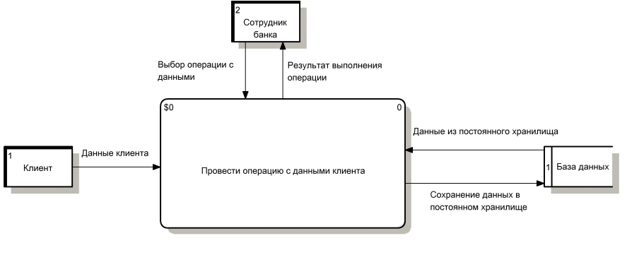

Рисунок 3.1 – DFD-диаграмма подсистемы ввода и модификации данных клиентов (верхний уровень)

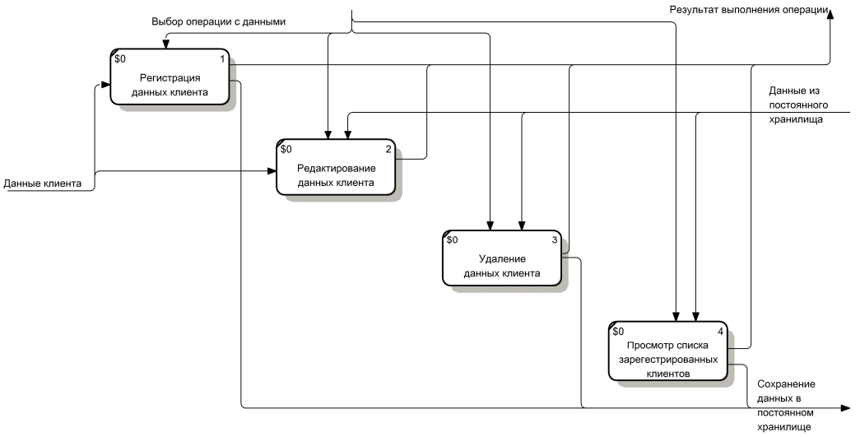

Рисунок 3.2 – Дочерняя DFD-диаграмма процесса «Провести операцию с данными клиента»

Архитектура подсистемы депозитных операций с физическими лицами представлена на рисунках 3.3 и 3.4 в виде DFD-диаграммы. Как и в предыдущем случае, диаграмма представлена двумя уровнями. Рисунок 3.3 представляет собой верхний уровень диаграммы, рисунок 3.4 – раскрытый основной процесс (дочернюю диаграмму).

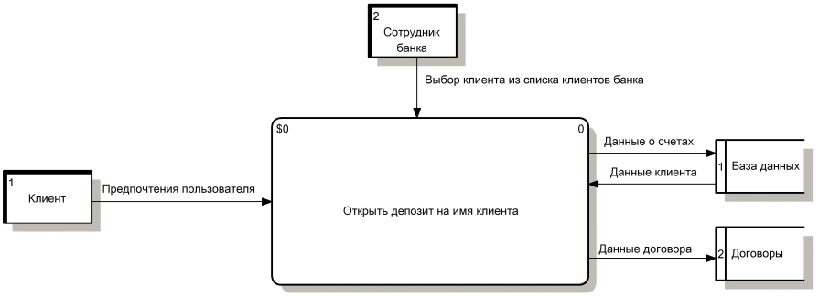

Рисунок 3.3 – DFD-диаграмма подсистемы депозитных операций  
с физическими лицами (верхний уровень)

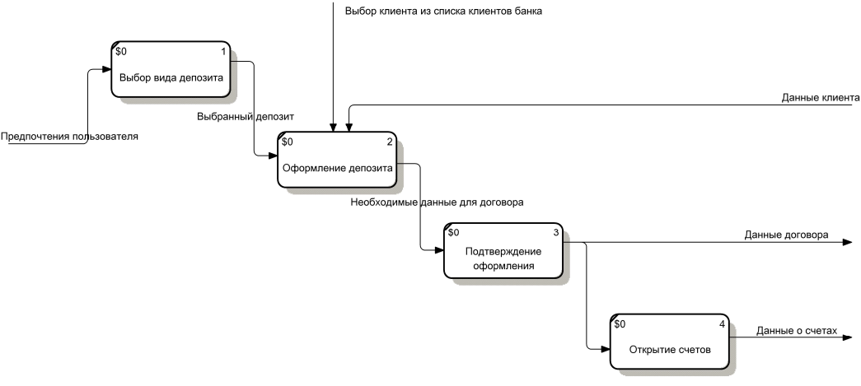

Рисунок 3.4 – Дочерняя DFD-диаграмма процесса «Открыть депозит на имя клиента»

Таким образом, в разрабатываемом программном средстве выделены следующие внешние сущности:

– клиент;

– сотрудник банка.

Также были выделены следующие внешние хранилища:

– база данных (общая база данных для программного средства, разрабатываемая в рамках технического задания);

– хранилище договоров (данное хранилище не входит в разрабатываемую систему и существует отдельно от основной базы данных).

Определение значения внешних сущностей дано в словаре терминов (раздел 4).

Процесс «оформление счетов» на рисунке 3.4 приводит к созданию и сохранению в общей базе данных информации о новых счетах физического лица. Определение понятию «банковский счёт» также дано в словаре терминов.

1. Словарь терминов

Клиент (клиент банка) – физическое лицо, пользующееся услугами банка.

Сотрудник банка – будущий пользователь разрабатываемого программного средства, использующий его для исполнения своих обязанностей по работе с клиентами.

Банковский счёт – счёт, открываемый банком физическим лицам для их участия в безналичном денежном обороте и аккумулировании на счёте безналичных денежных средств для целевого использования. Также является сущностью в базе данных.

СУБД – система управления базами данных.

ПО – программное обеспечение.